Projeto de Lei nº 10 /2019

Dispõe sobre abertura de Crédito Adicional Especial

Gisele Tonchis, Prefeita Municipal de Lourdes, Comarca de Buritama, Estado de São Paulo.

Faz saber que a Câmara Municipal de Lourdes aprovou e ela sanciona e promulga a seguinte lei:

Art. 1º - Fica aberto na contadoria municipal, um crédito adicional especial na importância de até R$ 240.000,00 (Duzentos e quarenta mil reais), visando o Recapeamento Asfáltico de Diversas Ruas do Município de Lourdes.

Art. 2º - O crédito aberto pelo artigo anterior será coberto com recursos provenientes do Excesso de Arrecadação da Fonte 5 – Recursos da União – Ministério do Desenvolvimento Regional.

Art. 3º - Esta lei entrará em vigor na data de sua publicação, revogadas as disposições em contrário.

Lourdes-SP, 08 de janeiro de 2020
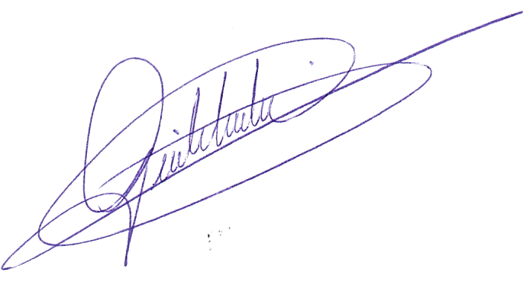

Gisele Tonchis
Prefeita Municipal

JUSTIFICATIVA

Pedro Luiz Serafim Pinto, Contador da Prefeitura Municipal de Lourdes, Estado de São Paulo, J U S T I F I C A, para os devidos fins, que o projeto de Lei que abre Crédito Adicional Especial no valor de até R$ R$ 240.000,00 (Duzentos e quarenta mil reais), servirá para custear despesas com o Recapeamento Asfáltico de Diversas Ruas do Município de Lourdes. O crédito aberto será coberto com recursos provenientes da União, através do Ministério do Desenvolvimento Regional.

Lourdes-SP, 08 de janeiro de 2020

Pedro Luiz Serafim Pinto
Contador – CRC1SP160756/O-2

